Colegio República Argentina
O’Carrol # 850- Fono 72- 2230332
Rancagua

TAREA DE EDUCACIÓN FÍSICA 2° BÁSICO SEMANA 9 DEL 25 AL 29 DE MAYO
Profesora Ana Cabrera Becerra
Nombre:
Curso: 2° A – B – C- D Fecha: 25 al 29 de mayo
OA: Desarrollo de habilidades mortices basicas Como locomotion desplazamientos coordination y equilibrio.
OA: Practicar habitos de alimentation saludable.
ana.cabrera@colegio-republicaargentina.cl

Si no puedes imprimir, lee atentamente y luego copia las preguntas y responde en tu cuaderno de Educación Física .
Lee el texto y luego responde .
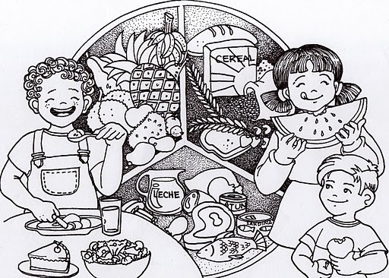
La buena alimentación
Una buena alimentación significa que tu cuerpo obtiene todos los nutrientes, vitaminas y minerales que necesita para trabajar correctamente. Para ello debes aprender a planificar tus comidas y colaciones inteligentemente, de modo que sean ricos en nutrientes y bajos en calorías.
Una buena alimentación tiene muchos beneficios
- Nos ayuda a mantener un peso adecuado, de acuerdo a la edad y estatura.
- Estimula el sistema inmunológico.
- Mejora el desempeño deportivo y en general, en cualquier actividad que realicemos.
- Retrasa el proceso de envejecimiento.
- Nos permite estar activos y en forma durante la vejez.
- Ayuda a combatir el cansancio y la fatiga.
- Protege los dientes y mantiene sanas las encías.
- Mejora la habilidad de concentración y los posibles cambios de humor.
- Reduce el riesgo de contraer enfermedades graves como ataques al corazón, ciertos tipos de cáncer, diabetes en la edad madura y enfermedades de la vesícula biliar, entre otras.

1.- Una buena alimentación debe ser :  a) alto en azúcares para tener energía  b) rica en vitaminas y minerales  c) rica en golosinas | 2. La buena alimentación permite:  a) estar a dieta para adelgazar  b) ayuda a mantener un peso adecuado  c) aumenta la hiperactividad

3. La alimentación saludable trae muchos beneficios, por lo que todos deberíamos alimentarnos de manera equilibrada.
Señala una razón de por qué debes elegir comer sano .
______________________________________________________________________________________________________________________________________________
_______________________________________________________________________
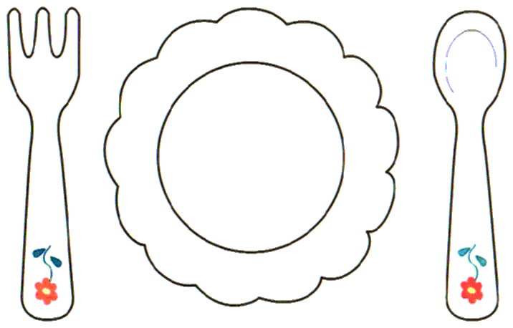
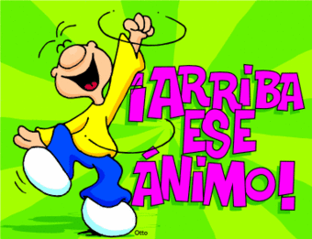
4.- Dibuja tu cena saludable, colorea, recorta y pega en tu cuaderno

